Interfaces De Salida De Robots Industriales



PROGRAMACION DE ROBOTS INDUSTRIALES

MECATRÓNICA 6°A

MAESTRO: MORAN GARABITO CARLOS

EDUARDO ROBLES VÁZQUEZ

MATRICULA: 17310899

Interfaces De Salida De Robots Industriales

Los dispositivos auxiliares de entrada y salida permiten introducir y, a su vez, ver los datos de la unidad de control. Para enviar instrucciones al controlador y para dar de alta programas de control, habitualmente se utiliza una computadora adicional. Algunos robots únicamente poseen uno de estos componentes: en estos casos, uno de los componentes de entrada y salida permite la realización de todas las funciones. Los más comunes son: teclado, monitor y caja de comandos (teach pendant).

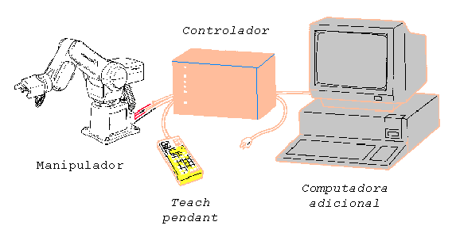

Ejemplo:

En el siguiente dibujo se observa una unidad de control (computer module) que envía señales a los actuadores (motors) de un robot, y la caja de comandos (teach pendant) que sirve para "enseñarle" las posiciones al manipulador del robot.

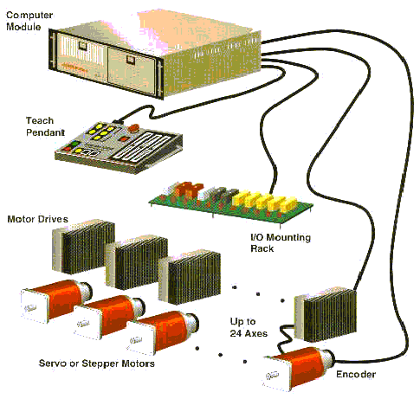

Las señales de entrada y salida se obtienen mediante tarjetas electrónicas instaladas en el controlador del robot que le permiten tener comunicación con otras máquinas-herramientas.

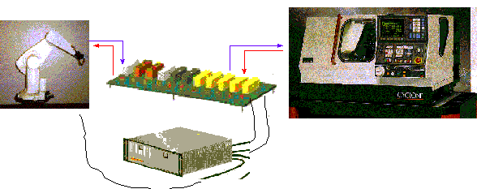

Se pueden utilizan estas tarjetas para comunicar al robot, por ejemplo, con máquinas de control numérico (torno, etc.). Estas tarjetas envían señales eléctricas que son interpretadas en un programa de control. Estas señales nos permiten controlar cuándo debe entrar el robot a cargar una pieza a la máquina, cuando deben empezar a funcionar la máquina o el robot, etc.

Bibliografía:

* Tecnologías de la Información y de la Comunicación. Capítulo 6, Programación y control de procesos. Juan A. Alonso, Santiago Blanco A., Santiago Blanco S., Roberto escribano, Víctor R. González, Santiago Pascual, Amor Rodríguez. Editorial Ra-Ma 2004.
* Control y Robótica. Tema: Fundamentos de robótica. Curso provincial. CFIE Valladolid II. Víctor R. González. Asesoría de Tecnología y FP.
* Robótica. Universidad de Guadalajara. Méjico.